## Bloemwerk Nature & Styling

## Basistechnieken

Vooruitblik op de praktijk

**1.1 Materialen voor ondergronden.**

Bloemwerk staat meestal niet zo maar op tafel. Je zet of maakt het in een schaal, vaas of bak van een bepaald materiaal. Voorbeelden daarvan zijn glas, keramiek, metaal, riet en kunststof. Deze materialen hebben allemaal een heel eigen karakter. Je zorgt dat de vorm, de aard, de kleur en de sfeer van je bloemwerk passen bij de ondergrond.

**Glas**

Glas wordt gemaakt van zand, soda en kalksteen (mergel). Bij ***kristal*** zit er loodmenie in plaats van kalksteen doorheen. Kristal is dan ook steviger en veel duurder. Het klinkt ook mooier als je er tegen tikt.

Glas en kristal hebben een aantal speciale eigenschappen waar je rekening mee moet houden. Glas en kristal zijn:

* Breekbaar;
* Meestal doorzichtig;
* Hard en meestal glanzend;
* Gevoelig voor kalkaanslag;
* Gevoelig voor roestplekken als je ijzerdraad gebruikt;
* Gevoelig voor aanslag door sommige houdbaarheidsmiddelen;
* Kwetsbaar bij het neerzetten (een zandkorrel kan al krassen geven).

[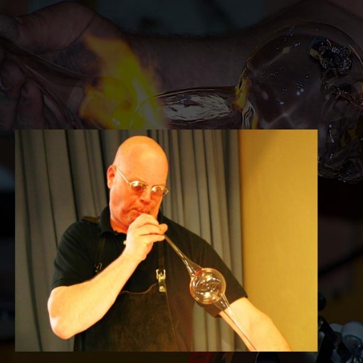](http://www.google.nl/url?sa=i&rct=j&q=&esrc=s&source=images&cd=&cad=rja&uact=8&ved=0ahUKEwjvwLPV2PjSAhUB0xoKHS4QAgEQjRwIBw&url=http://www.itb-entertainment.com/active/workshops/glasblazen&bvm=bv.150729734,d.d2s&psig=AFQjCNEbmk8p8-nNYEbvpzidcfwSD1SfSQ&ust=1490773083208219)

**Keramiek**

Een pot, schaal, vaas of bak kan gemaakt zijn van gebakken klei. Dit noem je keramiek. Als je klei mengt met gebakken kleischilfers krijg je de ruwe chamottestructuur.

Keramiek, of aardewerk, dat gebakken is bij een temperatuur lager dan 115 graden Celsius laat nog water door (poreus). Door het te ***glazuren*** maak je het waterdicht. Ook kun je het een mooie kleur geven door te glazuren. Aardewerk dat gebakken is bij een temperatuur tussen de 1150 – 1350 graden Celsius noem je hardgebakken klei. Potten van hardgebakken klei zijn waterdicht en kunnen ook buiten blijven staan met vorst. Dit aardewerk heet ook wel ***steengoed***.

[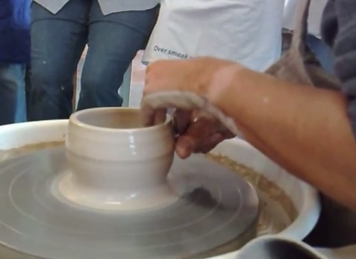](http://www.google.nl/url?sa=i&rct=j&q=&esrc=s&source=images&cd=&cad=rja&uact=8&ved=0ahUKEwi8l5mS2fjSAhUJLhoKHZnsCQEQjRwIBw&url=http://www.depottenbakkerij.nl/leren-pottenbakken/&bvm=bv.150729734,d.d2s&psig=AFQjCNHiQF3I6n1q2w-qi3aDaNHIx-SXhw&ust=1490773205103801)

**Metaal**

Er zijn veel soorten metaal waar ondergronden van gemaakt kunnen worden: koper, zink, lood, tin, aluminium, ijzer, brons en messing. Metalen kunnen oxideren (roesten). Dat gebeurt vooral in combinatie met water, plantensappen en lucht.

Lood moet je altijd verwerken met handschoenen, omdat het giftig is.

Metalen ondergronden zijn gevoelig.

[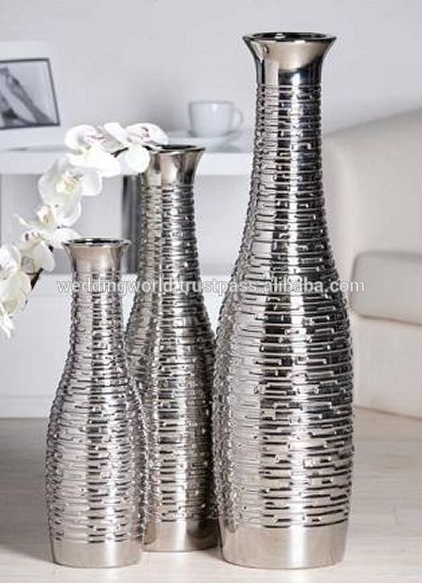](https://www.google.nl/url?sa=i&rct=j&q=&esrc=s&source=images&cd=&cad=rja&uact=8&ved=0ahUKEwjn4sDA2fjSAhWEuhoKHT4RAgEQjRwIBw&url=https://dutch.alibaba.com/product-detail/metal-vase-new-vase-silver-vase-flower-vase-wedding-vase-50013258610.html&bvm=bv.150729734,d.d2s&psig=AFQjCNFjCFxFYQE_D3V02PGnuYw1WGVXzg&ust=1490773297915375)

[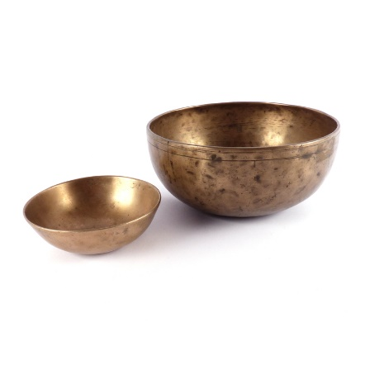](http://www.google.nl/url?sa=i&rct=j&q=&esrc=s&source=images&cd=&ved=0ahUKEwj-urnP2vjSAhVIvBoKHS8VCgQQjRwIBw&url=http://www.vindingrijkbreda.nl/webshop/curiosa/schalen-set/&bvm=bv.150729734,d.d2s&psig=AFQjCNHq7GjM0Z07VgZS3iIXjAJzsmON5w&ust=1490773605782215)

**Riet en mandwerk**

Riet, hout en andere natuurlijke bast- en vezelmaterialen worden al heel lang gebruikt als ondergronden. Deze materialen kunnen slecht tegen water en zijn meestal ook niet waterdicht. Als je ze gebruikt voor een ondergrond, moet je plastic aan de binnenkant gebruiken of een gesloten binnen pot. Zo voorkom je waterschade. Alle taaie, natuurlijke vezels zijn te verwerken tot manden of schalen. Materialen die veel gebruikt worden, zijn wilgenteen, kokosvezel, bamboe, rotan, raffia, sisal en berkenbast. Ook als decoratiemateriaal kun je deze materialen gebruiken.

[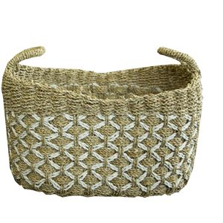](https://www.google.nl/url?sa=i&rct=j&q=&esrc=s&source=images&cd=&cad=rja&uact=8&ved=0ahUKEwjz-7__2vjSAhWH1RoKHep-DQQQjRwIBw&url=https://www.casaquente.nl/artikelen/manden&bvm=bv.150729734,d.d2s&psig=AFQjCNGC-8757RavvklLoLFNMlWlccmmoA&ust=1490773705561190)

**Kunststof**

Kunststof is in allerlei vormen, kleuren en maten te krijgen. Het is stevig, licht, waterdicht en goedkoop. Kunststof ondergronden zijn bij uitstek geschikt voor trendy toepassingen. Kunstenaars bedenken allerlei bijzondere vormen van verschillende materialen.

[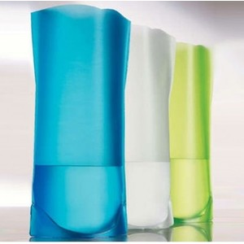](https://www.google.nl/url?sa=i&rct=j&q=&esrc=s&source=images&cd=&cad=rja&uact=8&ved=0ahUKEwiLzIur2_jSAhXLDxoKHfaFDAUQjRwIBw&url=https://www.beslist.nl/products/huis_tuin/huis_tuin_7469071_7532813/r/Kunststof/&bvm=bv.150729734,d.d2s&psig=AFQjCNF_o407BF-7Xz0ygZ9W8Idu7fhpFQ&ust=1490773791854910)

**1.2 Speciale ondergronden**

Een bloemist gebruikt vaak steekschuim om bloemwerk te maken. Voor rouwwerk en wandstukken zijn er kant- en klare ondergronden van steekschuim te koop. Voor bruidsboeketjes zijn er speciale houdertjes. Soms gebruik je een ondergrond die niet standaard is. Die moet je dan zelf maken.

**Wandstukhouder en graftakhouder**

Rouwbloemwerk wordt regelmatig opgepakt en vervoerd. Het moet daarom stevig zijn en mag geen water lekken. Er zijn allerlei speciale houders en kransondergronden te koop die aan die eisen voldoen. Bij deze houders is het steekschuim in een stevige, plastic constructie ingepakt.

De graftakhouder wordt ook vaak als ondergrond gebruikt voor het maken van een wandstuk.

[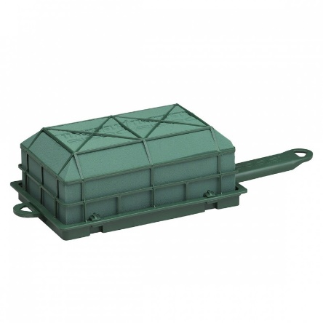](http://www.google.nl/url?sa=i&rct=j&q=&esrc=s&source=images&cd=&cad=rja&uact=8&ved=0ahUKEwjGo5aq3PjSAhUEWhoKHdetDgoQjRwIBw&url=http://www.oasisfloral.be/nl/producten/oasis-florette-maxi/92/&bvm=bv.150729734,d.d2s&psig=AFQjCNGJfOMqDkxN26sxQj1V5C0g1ZaVbg&ust=1490774049498490)[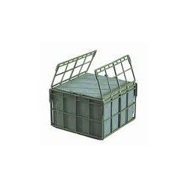](http://www.kristofdebleecker.be/shop/nl/oasis-florettendecorette/3011-oasis-corso-mini-1-2-steen-ds-36stu-4000510030111.html)

**Bridy en bridinette**

Voor bruiloften en andere “officiele” feesten maak je als bloemist vaak boeketjes. Deze boeketjes kun je binden met bloemendraad. Dit kost echter veel tijd en het boekt is beperkt houdbaar. Een gestoken boeketje is langer houdbaar. Je gebruikt dan een speciale houder: een bridy of een bridinette.

[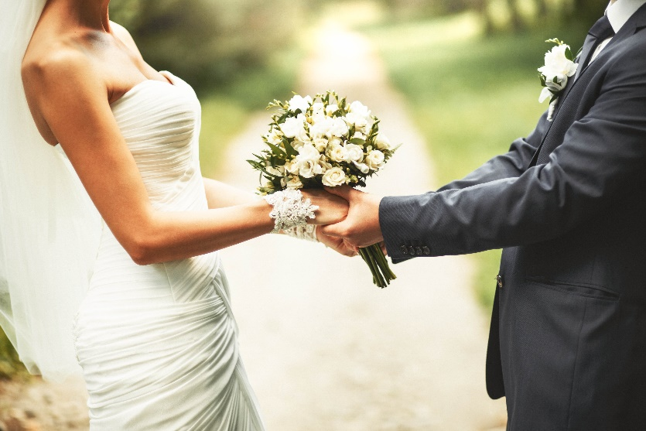](http://www.google.nl/url?sa=i&rct=j&q=&esrc=s&source=images&cd=&cad=rja&uact=8&ved=0ahUKEwig4qDdwNjSAhXClxoKHSkiD84QjRwIBw&url=http://wedding-planet.nl/het-bruidsboeket-trends-en-kleuren-2017/&bvm=bv.149397726,d.d2s&psig=AFQjCNFbvLSl977JdM4yQZUEOJpUeYhLNg&ust=1489667128172795)

**Verstevigen met gaas, sfagnum en plastic.**

Soms moet je bloemwerk maken met een bijzondere vorm. Daar moet je zelf een ondergrond voor maken. Als je alleen steekschuim gebruikt, is dat vaak niet stevig genoeg. Je verstevigt het door het in te pakken met een dun laagje sfagnum. Vervolgens zet je dat vast met wikkeldraad of kippengaas. Ook kun je het inpakken met plastic (huishoud) folie.

[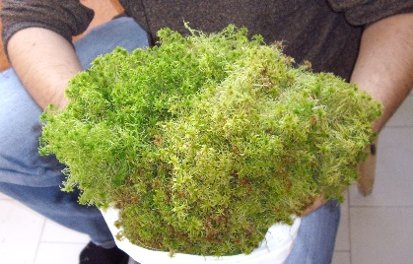](http://www.google.nl/url?sa=i&rct=j&q=&esrc=s&source=images&cd=&cad=rja&uact=8&ved=0ahUKEwj90Me33fjSAhVCmBoKHaOkCQEQjRwIBw&url=http://forum.flowersnet.info/viewtopic.php?t%3D10174%26start%3D60&bvm=bv.150729734,d.d2s&psig=AFQjCNHA8WQ6gWuhNYaLid95J07p6pqQXA&ust=1490774352004368)[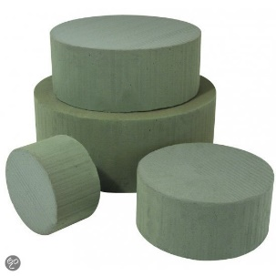](https://www.google.nl/url?sa=i&rct=j&q=&esrc=s&source=images&cd=&cad=rja&uact=8&ved=0ahUKEwiRkfn53PjSAhULcBoKHbwyCgUQjRwIBw&url=https://www.bol.com/nl/p/rond-steekschuim-nat-20-cm/9200000035881714/&bvm=bv.150729734,d.d2s&psig=AFQjCNHxUdRRFr_09hJdDncejZ8WA6tmHg&ust=1490774220775057)

**1.3 Spelen met vormen**

Ondergronden en bloemwerk zijn er in allerlei vormen. De cirkel, driehoek of rechthoek kun je in elke schikking terug vinden. Ook in elke bloem of blad kun je een van deze grondvormen herkennen. Bij decoratief schikken speel je met deze vormen.

[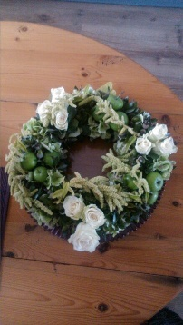](https://www.google.nl/url?sa=i&rct=j&q=&esrc=s&source=images&cd=&cad=rja&uact=8&ved=0ahUKEwivuZqK3vjSAhVFBBoKHfI5CgQQjRwIBw&url=https://www.pinterest.com/fbuitendijk/inspiratieboek-vormen-in-bloemwerk/&bvm=bv.150729734,d.d2s&psig=AFQjCNHrNs2fx_aHubUynPnDTf20Aj5GBQ&ust=1490774440022900)[](https://www.google.nl/imgres?imgurl=https://s-media-cache-ak0.pinimg.com/736x/1b/77/ce/1b77cebfa5adb9d44dcd62d3611e04b8.jpg&imgrefurl=https://www.pinterest.com/annelieshos0126/vormen/&docid=GpfPozMJWve9yM&tbnid=4wonUuwvfLRVwM:&vet=10ahUKEwjbu7zY3fjSAhUCOhoKHbsdDQIQMwg8KBkwGQ..i&w=736&h=736&hl=nl&bih=641&biw=1301&q=bloemwerk%20en%20vormen&ved=0ahUKEwjbu7zY3fjSAhUCOhoKHbsdDQIQMwg8KBkwGQ&iact=mrc&uact=8)[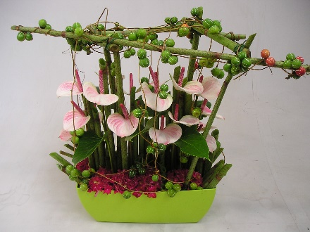](https://www.google.nl/url?sa=i&rct=j&q=&esrc=s&source=images&cd=&cad=rja&uact=8&ved=0ahUKEwjXsovg3fjSAhXC1hoKHc81DQIQjRwIBw&url=https://corvanschiebloemen.nl/nieuws/&bvm=bv.150729734,d.d2s&psig=AFQjCNHrNs2fx_aHubUynPnDTf20Aj5GBQ&ust=1490774440022900)

**Cirkel**

De cirkel zie je veel: ronde bloemen en bladeren en ronde schikkingen. Ook zijn gebogen en grillige lijnen eigenlijk stukjes van een ronde vorm.

[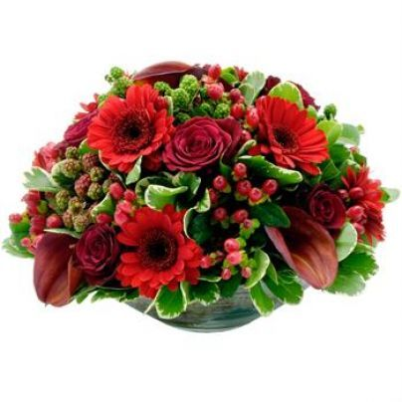](https://www.google.nl/url?sa=i&rct=j&q=&esrc=s&source=images&cd=&cad=rja&uact=8&ved=0ahUKEwiW1Mqu3vjSAhXKPRoKHarxAAEQjRwIBw&url=https://www.bloemenatelier.nl/biedermeier/&bvm=bv.150729734,d.d2s&psig=AFQjCNFLOpdJILSP0tfeX05hos92tNn6sA&ust=1490774615363330)Binnen de schikking zitten ronde vormen vaak in het midden. Ronde vormen hebben ruimte nodig.

[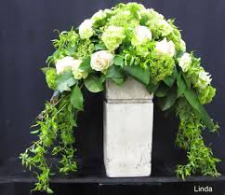](https://www.google.nl/imgres?imgurl=https://s-media-cache-ak0.pinimg.com/736x/33/13/26/331326042149fd116f1ffe77d54bc65e.jpg&imgrefurl=https://nl.pinterest.com/explore/hoge-bloemstukken/&docid=gyeZiPbajOdhkM&tbnid=ViRIhO1sgplwVM:&vet=10ahUKEwi3tNbK3vjSAhWMWBoKHWzLBAIQMwhEKCEwIQ..i&w=500&h=432&hl=nl&bih=641&biw=1301&q=grillige%20en%20gebogen%20schikking&ved=0ahUKEwi3tNbK3vjSAhWMWBoKHWzLBAIQMwhEKCEwIQ&iact=mrc&uact=8)

**Driehoek**

Ook driehoekige bloemen en bladeren zie je volop. Een driehoek heeft drie punten. Een van de punten wijst altijd naar boven.

[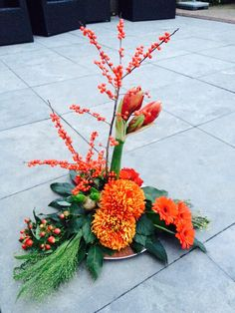](https://www.google.nl/url?sa=i&rct=j&q=&esrc=s&source=images&cd=&cad=rja&uact=8&ved=0ahUKEwiqlOX43vjSAhUG7hoKHdJzBQIQjRwIBw&url=https://nl.pinterest.com/pin/329888741436495805/&bvm=bv.150729734,d.d2s&psig=AFQjCNECSfDsaQJRtUbMF4U2ADRrxDDjww&ust=1490774769102200)***Evenwicht***, of ***balans***, is bij een driehoekige schikking belangrijk. Een klassieke driehoekige schikking steek je helemaal vol. Een modernere schikking laat ruimte zien.

**Rechthoek**

[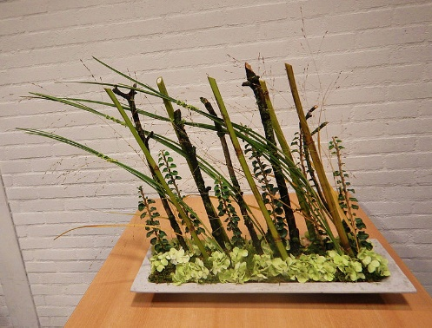](https://www.google.nl/url?sa=i&rct=j&q=&esrc=s&source=images&cd=&cad=rja&uact=8&ved=0ahUKEwiTjr-j3_jSAhUL2xoKHenhBQUQjRwIBw&url=https://uden.groei.nl/index.php?id%3D82735&bvm=bv.150729734,d.d2s&psig=AFQjCNF7psfwUS1_1FvLi-pnFyfDLbtaWg&ust=1490774853264804)In je bloemwerk gebruik je vaak rechthoekige vormen om een horizontale kijklijn te maken. In de natuur kom je niet zoveel rechthoekige materialen tegen. Je kunt ze wel maken. Bijvoorbeeld door stukken stengels naast elkaar te gebruiken. Ook door materialen om te buigen krijg je rechthoekige vormen. Een schaal of bak is wel vaak een rechthoek.

**Ritme**

Herhaling heeft een bepaalde kracht. Ook bij bloemwerk maak je soms bewust gebruik van ***herhaling***. Dit noem je ***ritme***. Je kunt ritme toepassen als je bloemwerk maakt in een brede schaal. Ook bij een zaalversiering gebruik je vaak een aantal dezelfde versieringen. Ritme geeft rust.

[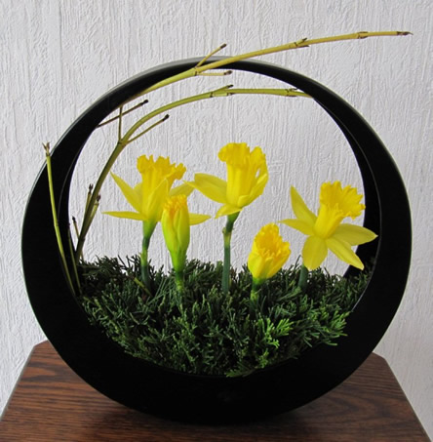](https://www.google.nl/url?sa=i&rct=j&q=&esrc=s&source=images&cd=&cad=rja&uact=8&ved=0ahUKEwjIh_nN3_jSAhWH2RoKHV5PAQUQjRwIBw&url=https://www.tuinadvies.be/artikels/ikebana_bloemschikken_maanschikking&bvm=bv.150729734,d.d2s&psig=AFQjCNFfyw1HZhF9VVn0ZLKZlLbLawx40w&ust=1490774928893210)

**1.4 Kleurrijk versieren**

Kleur is de breking van licht. Zonder licht, geen kleur. Bloemen en kleuren horen bij elkaar. De kleur van een bloemwerk bepaalt voor een belangrijk deel de sfeer van het werk. Het maakt een heel verschil of je warm oranje gebruikt of koel blauw. Een zachte, roze kleur roept ook een heel ander gevoel op dan een felle gele.

**Kleurencirkel**

Als je met kleur werkt, gebruik je daarbij altijd een kleurencirkel. Er zijn drie ***hoofdkleuren***: geel, rood en blauw. Met deze kleuren zijn alle andere kleuren te maken. De mengkleuren staan tussen de hoofdkleuren in de cirkel. Je kunt de cirkel verdelen in twee helften. De koude en warme kant.

[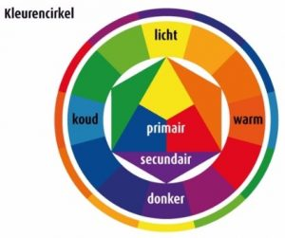](http://www.google.nl/url?sa=i&rct=j&q=&esrc=s&source=images&cd=&cad=rja&uact=8&ved=0ahUKEwjov9q-zNjSAhVBXhoKHRouDs0QjRwIBw&url=http://www.acrylverfschilder.nl/acrylverf-mengen/&bvm=bv.149397726,d.d2s&psig=AFQjCNEzAXT_xXeZSWjmVmxUkS--hwVWPQ&ust=1489670290891085)

**Tegenstelling en contrast**

De blauw- paarse kant van de kleurencirkel noem je de ***koude*** kant. Deze kleuren geven een koel en zakelijk gevoel. De geel- rode kant is de kant met de ***warme*** kleuren. Het zijn de kleuren van vuur en zon. Gebruik je kleuren van beide helften in een schikking, dan heb je een warm- koudtegenstelling.

[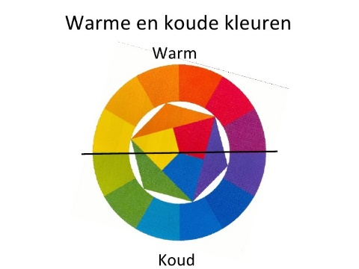](https://www.google.nl/url?sa=i&rct=j&q=&esrc=s&source=images&cd=&cad=rja&uact=8&ved=0ahUKEwjDsbv-3_jSAhUQahoKHQXmAgEQjRwIBw&url=https://www.slideshare.net/guest622479/kleuren&bvm=bv.150729734,d.d2s&psig=AFQjCNGxrC-lUDmQzIIGLQ0lzrU2ENbZQg&ust=1490775043064310)

Er zijn nog veel meer contrasten mogelijk. Twee kleuren die recht tegenover elkaar in de kleurencirkel liggen, vormen ook een contrast of tegenstelling. Als je contrasterende bloemkleuren gebruikt, komen de afzonderlijke bloemen goed tot hun recht.

[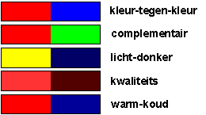](http://www.google.nl/url?sa=i&rct=j&q=&esrc=s&source=images&cd=&cad=rja&uact=8&ved=0ahUKEwjrjsKk4PjSAhWCxxoKHSKlCQIQjRwIBw&url=http://fabienne417772.blogspot.com/2014/06/bv-begrippen.html&bvm=bv.150729734,d.d2s&psig=AFQjCNELlwqpCXssxrPgBMO7a9hU3iDDiQ&ust=1490775116459905)

**Harmonie**

[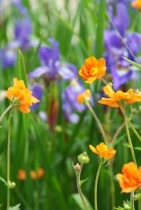](http://www.google.nl/url?sa=i&rct=j&q=&esrc=s&source=images&cd=&cad=rja&uact=8&ved=0ahUKEwj4lPzH4PjSAhWMDRoKHZ4kAgEQjRwIBw&url=http://www.groenvandaag.nl/het-effect-van-kleuren-in-de-tuin/&bvm=bv.150729734,d.d2s&psig=AFQjCNGwRLcihmwUo3QWzLfBBOB3chByvQ&ust=1490775193628388)Als je kleuren gebruikt die naast elkaar in de kleurencirkel liggen, noem je dat harmonie. Deze kleuren passen goed bij elkaar en versterken elkaar. De afzonderlijke bloemen en de kleuren vallen dan wel minder op.

**Pasteltinten**

Pasteltinten zijn zachte kleuren. Pasteltinten maak je door een kleur te mengen met ***wit*** of ***zwart***. De kleur wordt dan zachter.

**Ton- sur- ton**

Als je verschillende tinten van een kleur bij elkaar zet, bijvoorbeeld een boeket in allerlei tinten roze, noem je dit ***ton- sur- ton***.

[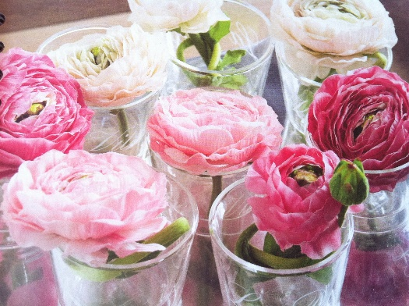](http://www.google.nl/url?sa=i&rct=j&q=&esrc=s&source=images&cd=&cad=rja&uact=8&ved=0ahUKEwjEzOj14PjSAhWI5xoKHZP5AQEQjRwIBw&url=http://bypaula.nl/2012/06/ton-sur-ton/&bvm=bv.150729734,d.d2s&psig=AFQjCNG_v8qLYpAWaRsCokfb2NRMdhmSCg&ust=1490775296595001)

**1.5 Voelen en ruiken**

Je kunt iets om een aantal redenen mooi vinden. Zo kan een vaas prachtig van kleur en vorm zijn. De structuur kan je aanspreken of de zacht glanzende uitstraling van het glazuur. Maar ook de geur van de bloemen of hoe iets voelt, maakt soms dat je er voor valt.

**Compositiefactoren**

Kleur, vorm en lijnenspel kunnen maken dat je iets mooi vindt. Een bloem koop je soms heel bewust vanwege de geur. Sommige bladeren, mosje en bloemen gebruik je, omdat ze een mooie structuur of textuur hebben. Kleur, lijn en vorm, geur, structuur en textuur vormen samen de compositie. Je noemt ze de compositiefactoren.

[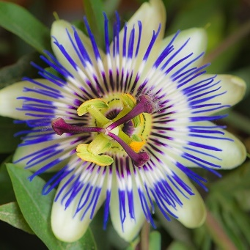](http://www.google.nl/url?sa=i&rct=j&q=&esrc=s&source=images&cd=&ved=0ahUKEwi09MuX4fjSAhVIlxoKHWfaCQEQjRwIBw&url=http://www.tuinbazaar.nl/passiebloem-blauw-80-cm.html&bvm=bv.150729734,d.d2s&psig=AFQjCNGcAXFQTGfoJmzIbG0P5ztCq4SNnA&ust=1490775369632430)

**Textuur en structuur**

Mosjes voelen heel zacht, fluwelig aan. Een blad van monstera heeft een mooi glad, leerachtig uiterlijk. Een brassica (sierkool) voelt wasachtig aan. Als je deze dingen benoemt, heb je het over de textuur. Textuur is hoe een materiaal aanvoelt.

Een distel is prikkelig en warrig. Een ranonkel heeft heel dunne bloemblaadjes die in een strakke kogel tegen elkaar zitten. Als je het over deze dingen hebt, heb je het over de structuur.

**Rust en onrust**

Warrige structuren maken bloemwerk onrustig. Gladde en regelmatige structuren zorgen voor rust in een bloemwerk. Door te spelen met structuur en textuur kun je ervoor zorgen dat een bloemwerk boeiend blijft. Gebruik je weinig verschillende structuren en/ of texturen, dan wordt een bloemwerk snel saai. Gebruik je veel structuren en/ of texturen door elkaar, dan heb je kans dat het bloemwerk onrustig en rommelig wordt.

**Bloemengeuren**

Een heerlijk geurende roos. De kamer gevuld met de geur van een enkele tak van de sering. Hoe iets ruikt, vergeet je niet snel. Geuren roepen associaties en herinneringen op.

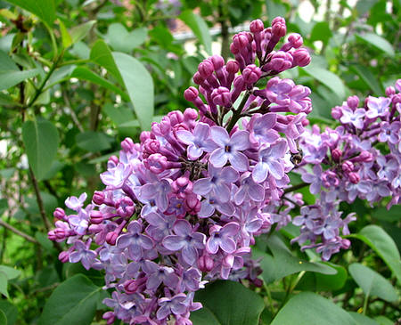

**Geurende kruiden**

Niet alleen bloemen geuren. Ook de bladeren en stengels van planten hebben soms een speciale geur. Lavendel ruikt bijvoorbeeld erg sterk. Gebruik dit in een boeket, en je voegt een Frans sfeertje aan je bloemwerk toe.

Bij een diner mag de bloemengeur de eetlust niet bederven. Niet iedereen vindt alle geuren even lekker ruiken. Bij het bestellen van bloemwerk voor speciale momenten moet je daarom altijd vragen of er bloemen zijn die een speciale geurherinnering hebben.

[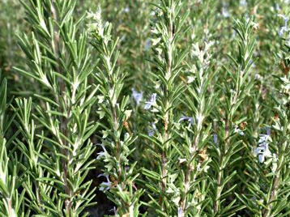](http://www.google.nl/url?sa=i&rct=j&q=&esrc=s&source=images&cd=&cad=rja&uact=8&ved=0ahUKEwi4xOOW4vjSAhWDVxoKHUKWCwQQjRwIBw&url=http://www.lagrandeborne.com/moestuin/rozemarijn.htm&bvm=bv.150729734,d.d2s&psig=AFQjCNEIpnzAnexmBcozBNb4WUFoXXn-fQ&ust=1490775627019661)

**1.6 Anders vastgemaakt**

Veel bloemwerk maak je met steekschuim of bloemendraad. Soms gebruik je een ***lijmtechniek*** om de materialen vast te maken. Maar je kunt materialen ook op een andere manier vast zetten. Bijvoorbeeld door ze te klemmen, weven, wikkelen of vlechten of door spelden of prikkers te gebruiken.

**Klemmen**

Om bloemwerk stevig vast te zetten, hoef je niet altijd steekschuim toe te passen. In een glazen bak kun je het bloemwerk ook vastzetten door het te klemmen met stukken tak of stenen. Andere mogelijkheden om stevig werk te krijgen, zijn knikkers of buigbare metalen te gebruiken.

[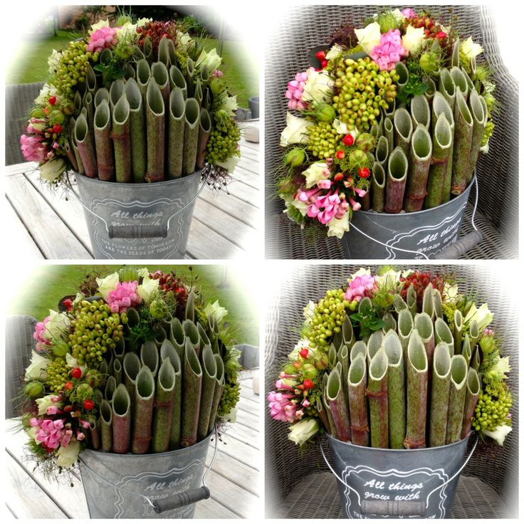](https://www.google.nl/url?sa=i&rct=j&q=&esrc=s&source=images&cd=&cad=rja&uact=8&ved=0ahUKEwimlP604vjSAhXF0hoKHTdQAwUQjRwIBw&url=https://www.pinterest.com/abroekaert0333/bloemschikken/&bvm=bv.150729734,d.d2s&psig=AFQjCNEbBaupZHEahjxOnmQKguesUtYs2A&ust=1490775697340605)

**Weven, vlechten en wikkelen**

Met dunne, langwerpige, stevige materialen kun je een ***weefsel*** maken waar je allerlei andere materialen tussen kunt verwerken. Je kunt materialen ook ***invlechten***. Je moet er wel voor zorgen dat de bloemen water kunnen krijgen. Met steekbuisjes kun je bloemen op verschillende plaatsen van water voorzien. Ranken en takken van slingerplanten kun je in elkaar draaien. Je krijgt dan een stevige en “ingewikkelde” constructie.

[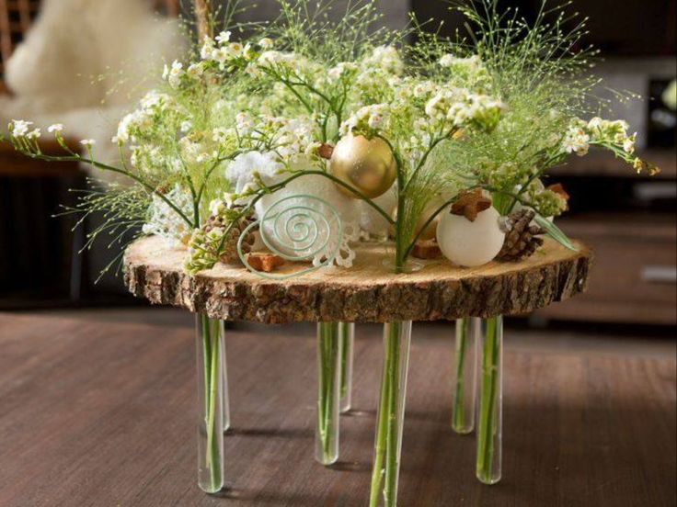](https://www.google.nl/url?sa=i&rct=j&q=&esrc=s&source=images&cd=&cad=rja&uact=8&ved=0ahUKEwj6-MzU4vjSAhVDWxoKHeceAlQQjRwIBw&url=https://www.pinterest.com/ldamen19/bloemen/&bvm=bv.150729734,d.d2s&psig=AFQjCNEmuosuqGQ0TU5N7iGL8Mqyfn4icA&ust=1490775749298250)

**Spelden en stokjes**

[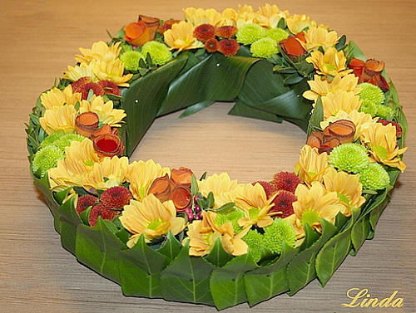](https://www.google.nl/url?sa=i&rct=j&q=&esrc=s&source=images&cd=&cad=rja&uact=8&ved=0ahUKEwiHtfKA4_jSAhUILhoKHapmDwEQjRwIBw&url=https://www.tuinadvies.be/artikels/kransen_maken_winter_kerst&bvm=bv.150729734,d.d2s&psig=AFQjCNHSLV-HurtCM0WXaR22uZ1WNdxewA&ust=1490775856229364)Als je bloemwerk maakt met steekschuim werk je het steekschuim meestal netjes weg. Behalve als je ***kleursteekschuim*** gebruikt natuurlijk. Je kunt de hulpmaterialen waarmee je steekschuim vastzet ook laten zien. Zo zijn er bijvoorbeeld mooie spelden om bladeren vast te maken. Ook kun je met stokjes stevige stengels, bloemen en vruchten aan elkaar vast maken.

**Sierdraad, gaas en weefsels**

Er zijn allerlei mooie materialen te koop waarmee je je bloemwerk op een mooie manier stevig kunt maken: sierdraad, gaas, weefsels, kunststof bindband, t-raps, kleurknijpers etc. Creatief gebruik van nieuwe materialen maakt bloemwerk trendy en aantrekkelijk.

[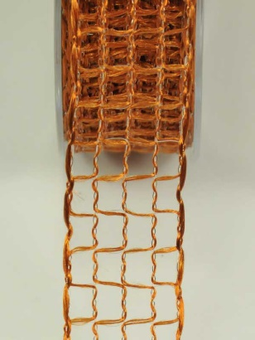](http://www.google.nl/url?sa=i&rct=j&q=&esrc=s&source=images&cd=&cad=rja&uact=8&ved=0ahUKEwjZyJrZ4_jSAhWCLhoKHZfHCQEQjRwIBw&url=http://www.bloemschikwinkel.nl/lint-terra-opengewerkt-25-mm.html&bvm=bv.150729734,d.d2s&psig=AFQjCNF2t_ZMfYbAZQH52n457vxgFL1Usw&ust=1490776036168096)[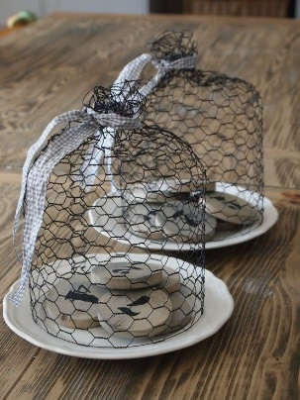](https://www.google.nl/url?sa=i&rct=j&q=&esrc=s&source=images&cd=&cad=rja&uact=8&ved=0ahUKEwihhcXF4_jSAhUGVRoKHVrLDAIQjRwIBw&url=https://nl.pinterest.com/explore/kippengaas/&bvm=bv.150729734,d.d2s&psig=AFQjCNEwUtLQGmZOiSKrmhWHUF7lo5amHg&ust=1490775993925080)[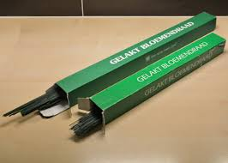](http://www.google.nl/url?sa=i&rct=j&q=&esrc=s&source=images&cd=&cad=rja&uact=8&ved=0ahUKEwi3lO2n4_jSAhUIrxoKHQRzDwQQjRwIBw&url=http://bloemschikacademie.nl/basis-bloemschik-materialen/&bvm=bv.150729734,d.d2s&psig=AFQjCNGhV_zBasVEvLrMbJcIqlG1ECyT4g&ust=1490775936362546)

**Prikkers**

[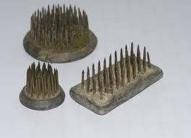](https://www.google.nl/url?sa=i&rct=j&q=&esrc=s&source=images&cd=&cad=rja&uact=8&ved=0ahUKEwiazZz-4_jSAhVH7hoKHTBjBgEQjRwIBw&url=https://www.pinterest.com/Kpbloem/gereedschap-en-hulpmiddelen/&bvm=bv.150729734,d.d2s&psig=AFQjCNFFJBStxWHDOixBOkTvzZcIL2sBLQ&ust=1490776123112980)De ***ikebana,*** Japanse bloemsierkunst, maakt al heel lang gebruik van klemtechnieken. Ze gebruiken ook speciale prikkers. De ***kenzan*** bijvoorbeeld is een prikker van koperen spijkers in lood. Je kunt ze gebruiken om bloemwerk in een schaal of pot te steken. Je snijdt de materialen eerst met een platte punt aan. Daarna klem je ze tussen spijkers.

Vragen

**Materialen ondergronden**

1. Wat zijn de grondstoffen voor glas ?

…………………………………………………………………………………..

…………………………………………………………………………………..

2) Noem drie verschillen tussen glas en kristal.

…………………………………………………………………………………..

…………………………………………………………………………………..

3) Waar moet je altijd op letten als je een vaas op tafel zet?

…………………………………………………………………………………..

…………………………………………………………………………………..

4) Wat is keramiek?

…………………………………………………………………………………..

…………………………………………………………………………………..

5) Waarom wordt aardewerk meestal geglazuurd?

…………………………………………………………………………………..

…………………………………………………………………………………..

6) Welke potten kun je ook in de winter buiten laten staan?

…………………………………………………………………………………..

…………………………………………………………………………………..

7) Waardoor krijg je de chamottestructuur in het aardewerk?

…………………………………………………………………………………..

…………………………………………………………………………………..

8) Noem vijf metalen die je kunt gebruiken als ondergrondmateriaal.

…………………………………………………………………………………..

…………………………………………………………………………………..

9) Wat is een eigenschap van metaal waar je altijd rekening mee moet houden?

…………………………………………………………………………………..

…………………………………………………………………………………..

10) Noem twee nadelen van manden van vezelmaterialen.

…………………………………………………………………………………..

…………………………………………………………………………………..

11) Waarom worden manden vaak in een vegetatieve schikstijl opgemaakt?

…………………………………………………………………………………..

…………………………………………………………………………………..

12) Hoe kun je waterschade voorkomen als je mandwerk gebruikt?

…………………………………………………………………………………..

…………………………………………………………………………………..

13) Waarom is kunststof zo geschikt voor trendy toepassingen?

………………………………………………………………………………….

…………………………………………………………………………………..

**Speciale ondergronden**

1. Welke twee speciale eisen stel je aan rouwbloemwerk?

…………………………………………………………………………………..

…………………………………………………………………………………..

1. Waarom zit het steekschuim ingepakt in een plastic constructie bij een graftakhouder?

…………………………………………………………………………………..

…………………………………………………………………………………..

1. Wat wordt meestal als ondergrond voor een wandstuk gebruikt?

…………………………………………………………………………………..

…………………………………………………………………………………..

1. Noem twee nadelen van een draad gebonden boeket.

…………………………………………………………………………..

………………………………………………………………………….

1. Wat gebruik je als ondergrond voor een gestoken boeketje?

…………………………………………………………………………………

………………………………………………………………………………….

1. Waar moet je aan denken als je een gestoken boeketje maakt?

…………………………………………………………………………………..

…………………………………………………………………………………

1. Hoe kun je steekschuim verstevigen?

…………………………………………………………………………………..

…………………………………………………………………………………..

1. Wat is een voordeel van het inpakken van steekschuim in folie?

…………………………………………………………………………………..

…………………………………………………………………………………..

**Spelen met vormen**

1. Wat is het bekendste voorbeeld van een ronde schikking?

…………………………………………………………………………………..

…………………………………………………………………………………..

1. Waarom zet je grillige takken meestal “vrij” in een bloemstuk?

…………………………………………………………………………………

…………………………………………………………………………………

1. Waaraan herken je een klassieke driehoek schikking?

…………………………………………………………………………………..

…………………………………………………………………………………..

1. Hoe zorg je voor evenwicht in je schikking?

…………………………………………………………………………………..

…………………………………………………………………………………..

1. Waardoor lijken rechthoekige materialen vaak onnatuurlijk?

…………………………………………………………………………………..

…………………………………………………………………………………..

1. Hoe kun je een horizontale kijklijn maken?

…………………………………………………………………………………..

…………………………………………………………………………………..

1. Wat is “ritme”?

…………………………………………………………………………………

…………………………………………………………………………………

1. Hoe gebruik je ritme bij het versieren van een ruimte?

………………………………………………………………………………….

…………………………………………………………………………………..

1. Leg uit waarom ritme in bloemwerk de aandacht trekt.

…………………………………………………………………………………..

…………………………………………………………………………………..

**Kleurrijk versieren**

1. Wat zijn de drie hoofdkleuren?

………………………………………………………………………………..

………………………………………………………………………………….

1. A) Welke kleuren ontstaan er als je de volgende kleuren mengt:

* Rood en geel;
* Blauw en geel;
* Blauw en rood:

B) Waarom heten de hoofdkleuren zo?

…………………………………………………………………………

………………………………………………………………………....

1. Waarom ervaar je de kleuren rood, oranje en, geel als warme kleuren?

………………………………………………………………………………

………………………………………………………………………………

1. Geef een voorbeeld van bloemen met een koud- warmcontrast.

............................................................................................................

………………………………………………………………………………

1. Wat is een licht- donkercontrast?

………………………………………………………………………………

……………………………………………………………………………....

1. Leg uit wat een harmonieus kleurgebruik inhoudt?

………………………………………………………………………………

………………………………………………………………………………

1. Wat zijn pasteltinten?

………………………………………………………………………………

………………………………………………………………………………

1. Wat is ton- sur- ton?

………………………………………………………………………………

………………………………………………………………………………

1. Een klant vraagt om een geel ton- sur- ton boeket. Welke bloemen kun je daarvoor gebruiken?

……………………………………………………………………………..

…………………………………………………………………………..

**Voelen en ruiken**

1. Wat zijn compositiefactoren?

………………………………………………………………………………

………………………………………………………………………………

1. Noem vier compositiefactoren.

…………………………………………………………………………….

………………………………………………………………………………

1. Wat is textuur?

………………………………………………………………………………

………………………………………………………………………………

1. Geef een voorbeeld van een gladde structuur en/ of textuur.

………………………………………………………………………………

………………………………………………………………………………

1. Geef een voorbeeld van een materiaal met een onrustige structuur.

………………………………………………………………………………

………………………………………………………………………………

1. Hoe kun je voorkomen dat je bloemwerk onrustig wordt?

………………………………………………………………………………

………………………………………………………………………………

1. Wat is een speciale eigenschap van geur?

………………………………………………………………………………

………………………………………………………………………………

1. De bloemen van de Allium gebruik je meestal niet voor tafelversiering. Waarom is dat?

……………………………………………………………………………

………………………………………………………………………….

1. Er zijn mensen die voor hun bruiloft geen lelies willen. Wat kan daarvan de reden zijn?

………………………………………………………………………………

………………………………………………………………………………

**Anders vastgemaakt**

1. Wat houdt de klemtechniek in?

............................................................................................................

………………………………………………………………………………

1. Welke materialen kun je gebruiken om te klemmen?

………………………………………………………………………………

………………………………………………………………………………

1. Welke materialen kun je gebruiken voor weven, vlechten of wikkelen?

………………………………………………………………………………

………………………………………………………………………………

1. Hoe kun je bloemen op verschillende plaatsen van water voorzien?

………………………………………………………………………………

………………………………………………………………………………

1. Welk steekschuim werk je niet weg?

………………………………………………………………………………

………………………………………………………………………………

1. Waarmee kun je bladeren aan elkaar vast maken?

………………………………………………………………………………

………………………………………………………………………………

1. Geef een voorbeeld van mooie bevestigingsmaterialen?

…………………………………………………………………………..

1. Wat is ikebana?

………………………………………………………………………………

………………………………………………………………………………

1. Welke techniek wordt al lang gebruikt in de Japanse bloemsierkunst?

………………………………………………………………………………

………………………………………………………………………………

1. Wat is een kenzan?

………………………………………………………………………………

………………………………………………………………………………

Beoordeling en weging proces en producten

Naam leerling:

Weging Beoordeling

Eindbeoordeling